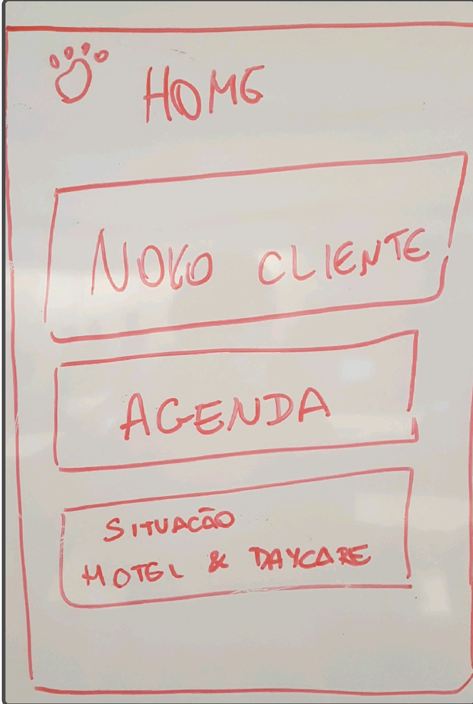

**P:**  o Título “Home” alinhado com o logo

**P:**  o Logo está posicionado a esquerda e na parte superior da página

**A:**  Os botões estão alinhados e centralizados

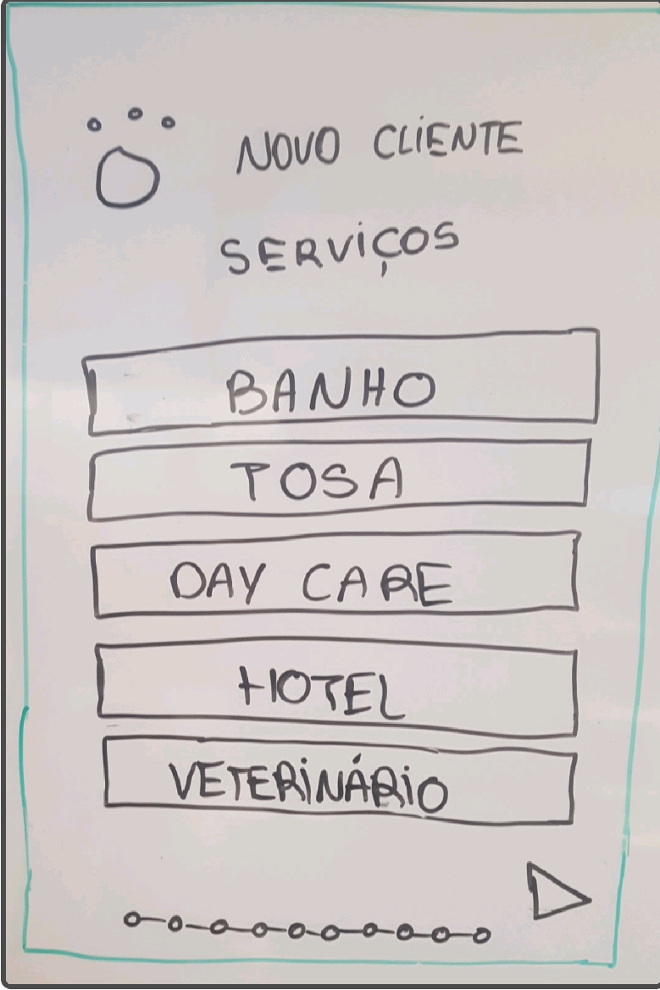

**P:**  Alinhado no canto inferior direito da página

**P:**  o sub-Título “Serviços” estará abaixo do Título “novo cliente” e centralizado em relação a página e em uma fonte menor

**P:**  Alinhados e centralizados

**P:**  Alinhados com os botões centralizados e localizado no final

**P:**  o Título “Novo Cliente” está alinhado com o log e no mesmo lugar do “home”

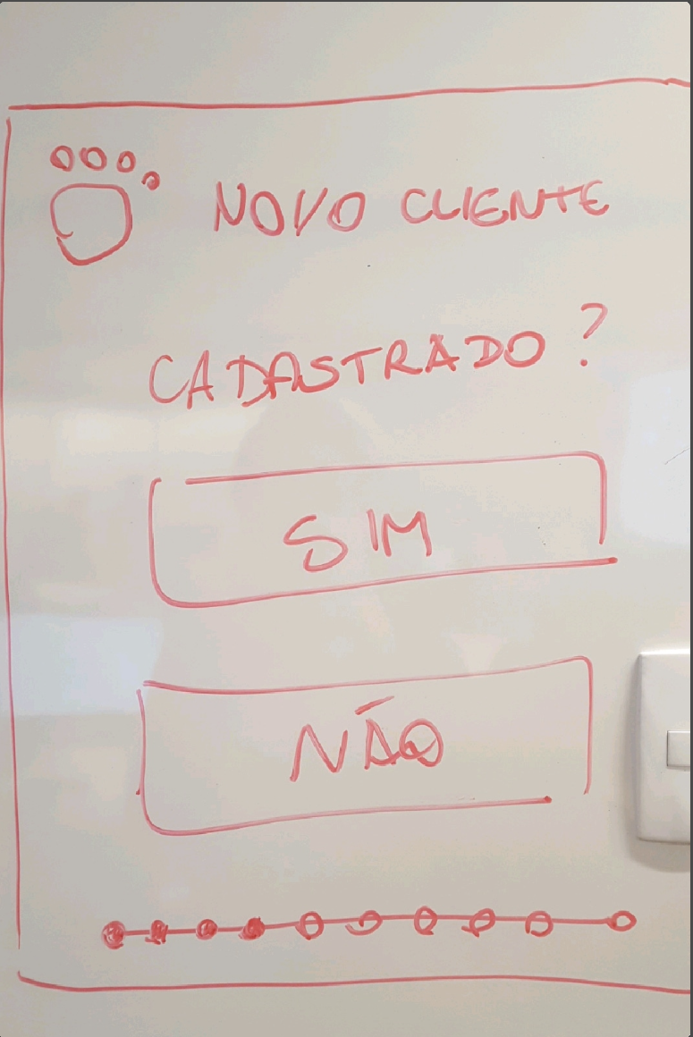

**P:**  Alinhados com os botões centralizados e localizado no final

**A:**  Os botões estão alinhados e centralizados

**P:**  o sub-Título “Cadastro” esta na mesma posição e alinhamento do “serviços”

